Спасибо за то, что выбрали нас и приобрели медный дистиллятор Max Cuprum «Прага»! Для того чтобы максимально эффективно, комфортно и безопасно эксплуатировать его, следуйте приведенным ниже рекомендациям.
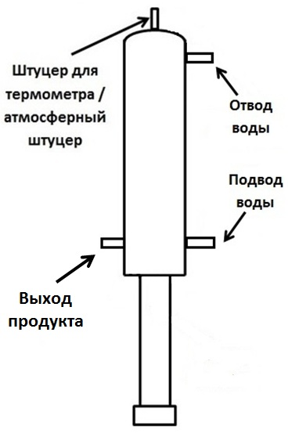
1. Подготовка к работе.
1.1. При первом использовании необходимо тщательно промыть дистиллятор проточной водой или провести кратковременную дистилляцию воды (5-10 мин.).
1.2. Залить обрабатываемую жидкость в перегонный куб и закрыть емкость крышкой. Не рекомендуется заполнять ёмкость более, чем на ¾ от общего объема куба.
1.3. Подсоединить самогонный аппарат к крышке куба.
1.4. Шланг подсоединить к штуцеру отвода дистиллята, также подсоединить шланги к штуцерам отвода и подвода воды (при необходимости дополнительно закрепить шланги хомутами).
1.5. Установите термометр в штуцер для термометра.
Внимание! Если Вы не используете термометр при перегонке, штуцер под термометр необходимо глушить во избежание потери спиртовых паров.
2. Работа дистиллятора.
2.1. Для осуществления процесса дистилляции необходимо обеспечить нагрев перегонного куба и беспрепятственный проток охлаждающей воды.
2.2. Когда температура в кубе достигнет 60°С, нужно подать охлаждающий поток воды и поддерживать его во время всего процесса работы аппарата.
2.3. Через некоторое время начнётся отбор дистиллята. По своему усмотрению Вы можете отделять «головы» (начальная фракция, содержащие легкокипящие вещества), «тело» (пищевая фракция) и «хвосты» (конечная фракция, содержащая тяжелокипящие примеси) либо отбирать продукт, не разделяя его по фракциям.
2.4. Количество «голов» и «хвостов» зависит от химического состава перегоняемого сырья. В случае с сахарной брагой, как правило, количество «голов» составляет 50 мл с 1 кг сахара, а «хвостов» – 100 мл с 1 кг сахара.
3. Обслуживание.
3.1. Обратите внимание, что медь паяется серебро-содержащим сплавом, который мягче основного материала, поэтому не подвергайте соединения ударам и воздействию чрезвычайно-высоких температур (подразумевается, например, открытое пламя).
3.2. Так как медь реагирует с соединениями серы, которые выделяются при варке браги, не позволяя им попасть в продукт, металл может потемнеть. Чтобы реактивировать поверхность аппарата, после каждого пользования или долгого хранения Вы можете использовать специальные чистящие средства для меди или же можете растворить 1 ст. л. лимонной кислоты в 1 л теплой воды и протереть данным раствором самогонный аппарат. Также желательно таким раствором обрабатывать внутренние стенки колонны, после чего промыть обычной проточной водой.
4. Техника безопасности.
4.1. Запрещается проводить нагрев емкости при отсутствии беспрепятственного протока охлаждающей воды в достаточном количестве.
4.2. Запрещается проводить нагрев пустой емкости.
4.3. Запрещается допускать полное выкипание перегоняемой жидкости.
4.4. Запрещается оставлять аппарат без внимания на протяжении всего процесса перегонки.
Производитель оставляет за собой право вносить изменения в конструкцию и внешний вид изделия, не ухудшающие ее эксплуатационные качества.

